**UN PO’ DI LESSICO LEGISLATIVO**

**Qui di seguito trovate alcune delle più importanti date che hanno segnato i diritti conquistati dalle donne in Italia. Completate le frasi inserendo le espressioni appropriate tra quelle qui elencate. Attenzione: occorre coniugare i verbi al tempo e modo corretto.**

*Approvare (2 v.) entrare in vigore considerare reato ammettere prerogativa delle causa di accedere chiamare*

**Le conquiste delle donne in Italia**

1946 – Per la prima volta le donne vengono _______________ a votare per il referendum (a suffragio universale) del 2 giugno per decidere del futuro dell’Italia: repubblica o monarchia?

1948 _______________ la Costituzione dove si sancisce la parità tra uomini e donne.

1963 – Il matrimonio non è più ammesso come _______________ licenziamento. – Le donne sono _______________ alla magistratura – Le donne possono _______________ a tutti i pubblici uffici

1968 – L’adulterio femminile non è più _______________. L'art. 559 del Codice penale recitava: «La moglie adultera è punita con la reclusione fino ad un anno. Con la stessa pena è punito il correo».

1970 – Viene _______________ la legge sul divorzio.

1978 – Viene _______________ la legge sul’aborto.

1981 – Il motivo d’onore non è più un’attenuante nell’omicidio del coniuge infedele.

2000 - Sia il padre che la madre possono chiedere l'aspettativa, da sei a dieci mesi, entro gli otto anni di vita del bambino. La cura dei figli smette di essere, dal punto di vista legislativo, esclusiva _______________ madri.

La mimosa

**NOTA DI GRAMMATICA**

VENIRE O ESSERE? Nel testo qui sopra potete vedere come il verbo “venire” *viene* usato come ausiliare. Perché questo accade?

Osservate le frasi e scegliete l’alternativa giusta:

*Il vetro è pulito*. - descrive uno stato della cosa / esprime un’azione compiuta da qualcuno

*Il vetro viene pulito*. - descrive uno stato della cosa / esprime un’azione compiuta da qualcuno

Alcuni verbi (per es. pulire, aprire) usati nei tempi semplici non sono sentiti subito come passivi. L’uso di “venire” accentua il significato passivo, l’idea di azione compiuta da qualcun altro. “Venire” viene usato perciò quando si vuole sottolineare l’idea dell’azione e può sostituire perciò l’ausiliare “essere”.

Paolo è amato. – Qui, per esempio, l’ambiguità non c’è. È chiaro che Paolo è amato da qualcuno, e il verbo “essere” da solo basta a esprimerlo. E in questi casi, ovviamente, l’ausiliare “essere” può essere sostituito da “venire”. Attenzione però a non esagerare con l’uso di “venire”!

QUESTO ACCADE SOLO NEI TEMPI SEMPLICI.

L’ambiguità sparisce nei tempi composti:

*Il vetro è stato pulito*. *La porta è stata aperta*.

E in questi casi è impossibile sostituire “essere” con “venire”. Provate a farlo…

**Completate le frasi nel modo corretto con i verbi suggeriti tra parentesi. A volte ci sono più possibilità, a seconda che si usi un tempo semplice o composto.**

1. Questo formaggio __________________________________________ a Parma. (produrre)
2. Questi dolci _______________________________________ artigianalmente. (fare)
3. Quest’articolo ______________________________________ da me. (scrivere)
4. Carla si è offesa perché la sua torta non __________________________________ da nessuno. (apprezzare)
5. In una sola settimana _____________________________________ quattro banche. (rapinare)
6. Luigi _____________________________________ dalla moglie dopo solo tre mesi di matrimonio. (lasciare)

**Leggete l’articolo e completate dove occorre.**

[da: www.repubblica.it, 6 marzo 2015]

**Stipendi, gender gap e ruoli chiave: le donne guadagnano meno. Mappe e grafici Openpolis**

*Numeri Openpolis: forte il divario retributivo nell'Ue anche se le laureate sono più dei maschi. Italia non sfigura ma la crisi ha accentuato il solco. Germania peggio di noi. Incubo disoccupazione, in nord Europa mamme con tre bimbi lavorano più delle italiane con un solo figlio. In magistratura, sindacati e media è un miraggio la parità sui ruoli chiave. Abisso in politica e nelle società quotate*

**DI MICHELA SCACCHIOLI**

**ROMA** - "Sessismo sul lavoro", "complotto contro le donne" e "insidiosa congiura" anziché "pari opportunità". [L'allarme l'ha lanciato soltanto qualche giorno fa **Christine Lagarde**](http://www.repubblica.it/esteri/2015/02/25/news/allarme_di_lagarde_sessismo_sul_lavoro_c_un_complotto_contro_le_donne-108133381/), una delle donne più potenti del mondo, oggi alla guida del Fondo monetario internazionale. Nel suo mirino,"le restrizioni legali" che in troppi Paesi "cospirano contro le donne per impedirci di essere economicamente attive". Poche ore prima, [era stata l'attrice **Patricia Arquette** a portare la questione](http://www.repubblica.it/speciali/cinema/oscar/edizione2015/2015/02/23/news/oscar_2015_diretta-107961797/?ref=search) - i diritti delle donne e il divario di genere legato agli stipendi - sul palco della notte degli Oscar: in un anno avaro di riconoscimenti, l'artista ha ringraziato "tutti quelli che ci aiutano ad avere pari diritti. È difficile avere un'eguaglianza degli stipendi per le donne negli Stati Uniti ed è ora che ne parliamo". Giù applausi ([**video**](http://video.d.repubblica.it/attualita/oscar-patricia-arquette-pari-stipendi-per-le-donne-negli-stati-uniti/2571/2620)).

Il gap, tuttavia, non si limita affatto agli **Usa**. In **Europa**, infatti, è del 16,4% il divario medio retributivo tra uomini e donne che hanno un impiego. A tutto vantaggio dei primi, s'intende, nonostante la commissione Ue in passato abbia ampiamente strigliato gli Stati membri sulla questione. Secondo i dati [**Openpolis**](http://www.openpolis.it/) per Repubblica.it, in Italia i lavoratori guadagnano il 7,3% in più delle lavoratrici: la differenza tra gli uni e le altre, dunque, c'è ed è innegabile, ma Paesi come Francia, Finlandia, Regno Unito e Germania sono messi decisamente peggio. In una classifica che analizza il fenomeno all'interno dei Ventotto, infatti, l'**Italia** è quarta per solco meno elevato, preceduta da **Slovenia**, **Malta** e **Polonia** che si piazzano sul podio delle 'meno peggio'. La **Francia** è 14esima col 15,2% di gap, la **Finlandia** è 20esima col 18,7%, il **Regno Unito** è 22esimo col 19,7% e la **Germania** è 24sima col 21,6. All'ultimo posto c'è l'**Estonia** che arriva a sfiorare il 30% di differenza. Un bel po' di soldi.

Interessante l'andamento storico del gender pay gap analizzato dalla crisi in avanti (tra il 2007 e il 2013). A incrementare il divario nel corso degli anni ci pensano **Italia** (che ____ 5,1 balza ____ 7,3%), **Spagna** (___ 18,1 ____ 19,3%), **Ungheria** (___ 16,3 ___ 18,4%), **Portogallo** (____'8,5 ___ 13%) e **Croazia** (___ 5,7 ___ 7,4 %). Di contro, spicca la capacità di ridurlo di **Polonia** (____ 14,9 ___ 6,4%), **Francia** (___ 17,3 ___ 15,2%), **Cipro** (___ 22 ___ 15,8%), **Lituania** (___ 22,6 ___ 13,3%), **Paesi Bassi** (___ 19,3 ___ 16%), **Romania** (___ 12,5 ___ 9,1%), **Svezia** (___ 17,8 ___ 15,2%) e **Finlandia** (___ 20,2 ____ 18,7 per cento).  
[…]

Nel 2013 in **Italia** risultava disoccupato ___ 13,1% delle donne contro ___11,5% degli uomini. Cifre che hanno 'regalato' al Belpaese la 22esima posizione in Europa: la **Germania** è al primo posto ___ 4,9% di disoccupazione femminile (5,5% quella maschile), in basso c'è la **Grecia** col 31,4 (24,5% la maschile). La precarietà in rosa? Ha il sopravvento su quella maschile in 18 Stati membri ___ 28. L'Italia è uno di questi, affiancata pure da **Svezia**, **Finlandia** e **Paesi Bassi**.

Il raffronto col nord Europa è emblematico, però, se si considerano le madri lavoratrici analizzate rispetto al numero dei figli. In **Danimarca** le donne occupate con un solo bambino sono il 73%. Una percentuale che sale se i pargoli sono due (82,6%) e si attesta al 77% se la prole è a quota tre. **Svezia**, **Slovenia**, **Paesi Bassi** e **Austria** viaggiano tutti e quattro su binari decisamente ampi (con tre figli: la Svezia 75,7%, la Slovenia 70,5%, i Paesi Bassi 63,8%, l'Austria 57,5). L'**Italia** è tra i fanalini di coda: con un figlio lavora il 57,8% delle donne, con due il 50,9%, con tre soltanto il 35,5%. Numeri più bassi appartengono a **Slovacchia**, **Bulgaria** e **Ungheria** che vanno a chiudere la classifica. Quel che salta agli occhi è che, nei cinque Paesi ai primi posti, le mamme che lavorano con tre bimbi superano sempre e comunque il totale delle lavoratrici italiane con uno. In tutti i casi, poi, l'Italia è sempre al di sotto della media Ue.  
[…]

**1. Il sottotitolo è volutamente sintetico e di conseguenza, come spesso accade in italiano, sono stati eliminati gli articoli e le frasi risultano molto brevi e a volte senza verbo (che comunque rimane sottinteso). Riscrivete quindi il sottotitolo in un italiano standard, come se fosse parte integrante del testo.**

**2.Individuate nel testo tutte le espressioni utilizzate per descrivere e/o parlare di una classifica.**

**3.Descrivete il grafico qui sotto.**

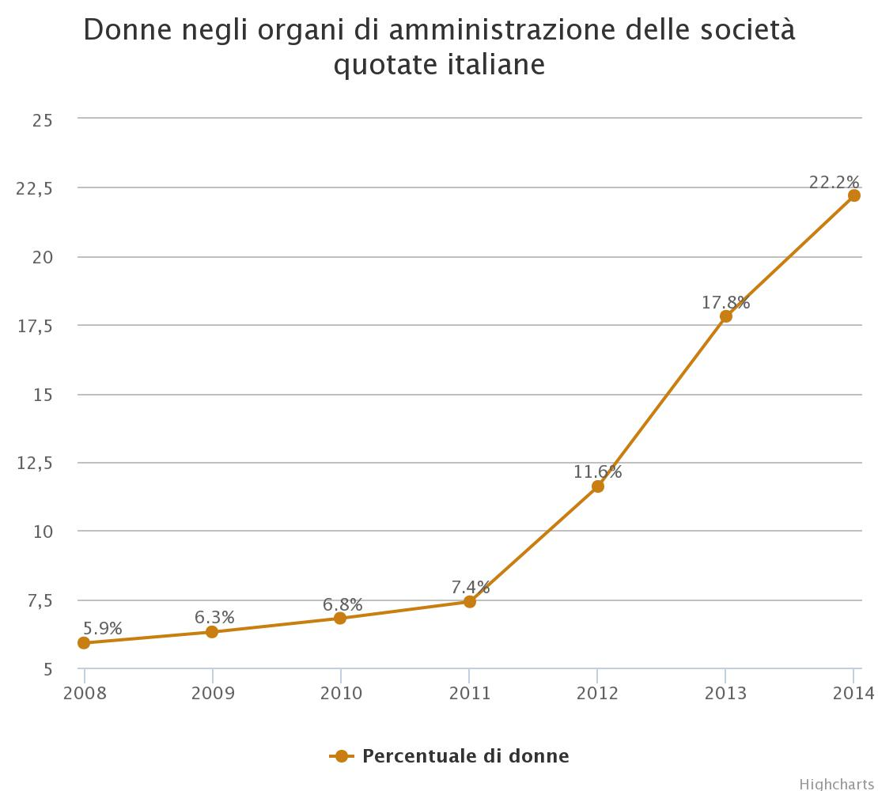

**4.Descrivete la classifica qui sotto.**

